LƯỢC ĐỒ TUẦN TỰ QUẢN LÝ THƯ VIỆN

**1.Tiến trình đăng nhập và thay đổi tài khoản**

Người dùng: Bất kì người nào ở ngoài hệ thống

FormMain : Giao diện chính của phần mềm,giao diện lúc khởi động

FormDangNhap: Giao diện để nhập tài khoản và mật khẩu để thực hiện quá trình đăng nhập

DKDangNhap: Lớp điều khiển xử lý việc truy xuất dữ liệu và cập nhập

CSDL: Database hệ thống, lưu trữ thông tin

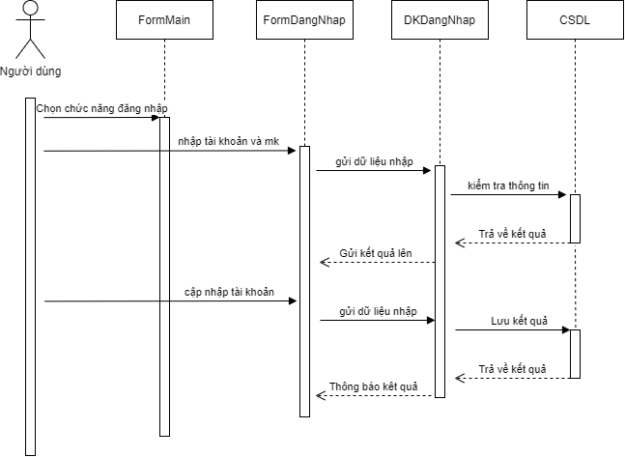

**2.Tiến trình tìm kiếm sách của độc giả**

Độc giả: Người dùng sau khi đăng nhập bằng tài khoản độc giả

FormTimKiem: Giao diện tìm kiếm thông tin sách

DKTimKiem: Lớp điều khiển nhận thông tin và xử lý tìm kiếm

CSDLSach: dữ liệu sách trong hệ thống

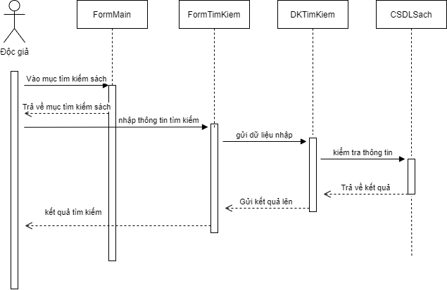

**3/Tiến trình mượn sách**

Độc giả: Người mượn sách

Thủ thư: Người lập phiếu mượn sách

FormMuonSach: Giao diện để điền thông tin người mượn, thông tin sách và ngày mượn

DKMuonSach: Lớp điều khiển nhập dữ liệu mượn sách

CSDLMuon: Dữ liệu mượn sách

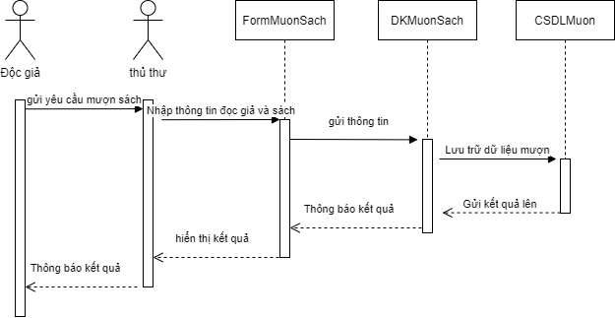

**4/Tiến trình trả sách**

Độc giả: Người trả sách

Thủ thư: Người thay đổi trạng thái phiếu mượn sách

FormMuonSach: Giao diện để điền thông tin người mượn, thông tin sách và ngày mượn

FormChiTietMuonSach: đầy đủ thông tin chi tiết của một phiếu mượn và trạng thái là chưa trả

DKPhieuNhap: Điều khiển để nhập trạng của phiếu mượn

CSDLTra: dữ liệu của phiếu mượn

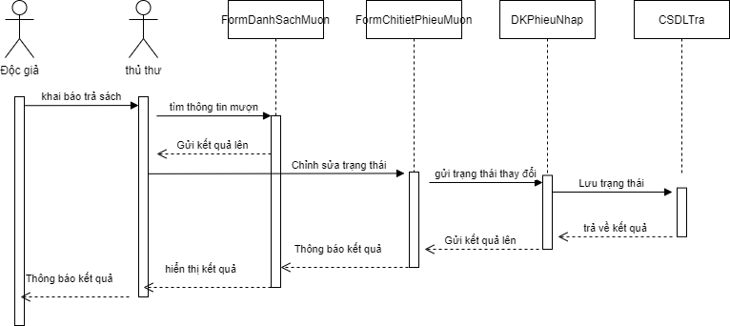

**5/Tiến trình cập nhập sách**

Thủ thư: Người thay đổi và thêm mới về thông tin sách

FormSach: Chưa thông tin sách và giao diện thêm thông tin

DKCapNhap: Lớp điều khiển cập nhập dữ liệu

CSDLSach: Dữ liệu về sách

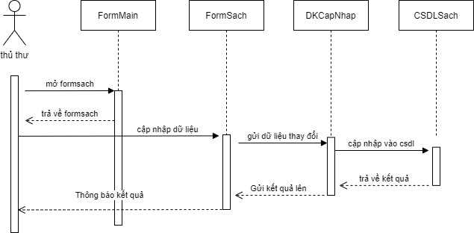

**6/Tiến trình cập nhập độc giả**

Thủ thư: Người thay đổi và thêm mới về thông tin sách

FormDocGia: Chứa thông tin độc giả và giao diện thêm thông tin

DKCapNhap: Lớp điều khiển cập nhập dữ liệu

CSDLSach: Dữ liệu về sách

